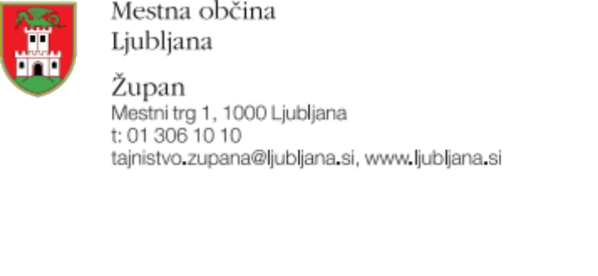

Mestna občina Ljubljana skladno z določili 8. člena Zakona o volilni in referendumski kampanji (Uradni list RS, št. 41/07, 103/07 – ZPolS-D, 11/11 in 98/13) ter 17. člena Odloka o oglaševanju (Uradni list RS, št. 10/11, 38/13 in 115/21)

j a v n o o b j a v l j a

POGOJE ZA PRIDOBITEV PRAVICE DO UPORABE PLAKATNIH MEST ZA REFERENDUMSKO KAMPANJO ZA ZAKONODAJNI REFERENDUM O ZAKONU O INTERVENTNIH UKREPIH ZA RAZVOJ SLOVENIJE

- Mestna občina Ljubljana ponuja organizatorjem referendumske kampanje za zakonodajni referendum o Zakonu o interventnih ukrepih za razvoj Slovenije (v nadaljevanju: organizatorji) naslednje vrste plakatnih mest:
  - tristrane plakatne stebre (za lepljenje plakatov velikosti 0,35 x 0,5 m),
  - samostoječe ali stenske table (za lepljenje plakatov velikosti 0,70 m x 1,0 m).

- Plakatna mesta bodo enakomerno razporejena po celotnem referendumskem območju Mestne občine Ljubljana.

- V skladu s 15. členom Odloka o oglaševanju Mestna občina Ljubljana brezplačno zagotovi vsakemu organizatorju referendumske kampanje za zakonodajni referendum o Zakonu o interventnih ukrepih za razvoj Slovenije predstavitev na sedmih plakatnih mestih za plakatiranje plakatov na tristranih plakatnih stebrih in na sedmih plakatnih mestih za plakatiranje plakatov na samostoječih ali stenskih tablah za čas sedmih dni.

- Organizatorji morajo posredovati vloge za pridobitev pravice do uporabe plakatnih mest za referendumsko kampanjo za zakonodajni referendum o Zakonu o interventnih ukrepih za razvoj Slovenije bodisi:
- z osebno oddajo vloge pri Mestni občini Ljubljana, Mestni upravi, Glavni pisarni, Mačkova ulica 1, 1000 Ljubljana, na vlogi je potrebno navesti oznako »Plakatna mesta za zakonodajni referendum o Zakonu o interventnih ukrepih za razvoj Slovenije«, najkasneje do 20. 11. 2026 do 9. ure,
- pisno po pošti na naslov: Mestna občina Ljubljana, Mestna uprava, Oddelek za gospodarske dejavnosti in promet, Trg MDB 7, 1000 Ljubljana, z oznako »Plakatna mesta za zakonodajni referendum o Zakonu o interventnih ukrepih za razvoj Slovenije«, upoštevale se bodo priporočene pošiljke, z datumom oddaje na pošto z dne 18. 11. 2026 do 23.59 ure,
- po elektronski pošti na naslov: glavna.pisarna@ljubljana.si, ki morajo biti poslane najkasneje do 20. 11. 2026 do 9. ure.

- Mestna občina Ljubljana, Mestna uprava, Oddelek za gospodarske dejavnosti in promet, bo organizatorjem razdelila plakatna mesta z javnim žrebanjem.

- Javno žrebanje bo 23. 11. 2026 ob 10.00 uri v mali sejni sobi, v kleti stavbe, Trg MDB 7, Ljubljana.

- Plakatiranje na izžrebanih plakatnih mestih se bo lahko začelo zadnji teden pred dnevom referenduma.

Številka: 3713-145/2026-2
Datum: 27. 10. 2026

MESTNA OBČINA LJUBLJANA
Župan
Zoran Janković

